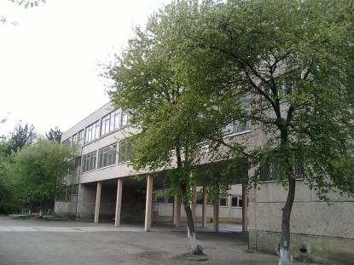

В сборнике представлены сценарии составленные учителем школы № 4 г. Каменск-Уральский Красиковой Татьяной Геннадьевной с использованием некоторых идей с сайтов Интернет.

К фестивалю 2010 года стихи написаны Трещиной Ольгой Борисовной.

Художественное оформление, костюмы, декорации задуманы и изготовлены Красиковой Т.Г. с помощью учителей школы Печенкиной З.Б., Григорьян Т.В., Косатой О.В., Голубцовой Н.Н., Боковой Е.В., а так же использовались костюмы театра «Пирамида».

Танцы поставлены Дудаевой В.А., Кондратьевой Э.В.

2011 год

